**РОССИЙСКИЙ УНИВЕРСИТЕТ ДРУЖБЫ НАРОДОВ**

**Факультет физико-математических и естественных наук**

**Кафедра прикладной информатики и теории вероятностей**

**ОТЧЕТ**

**по лабораторной работе № 1**

*дисциплина: Операционные системы*

Студент: Тулеуов Мади

**МОСКВА**

2023 г.

Цель работы: приобретение практических навыков установки операционной системы на виртуальную машину, настройки минимально необходимых для

дальнейшей работы сервисов.

Ход работы:

1. Скачали установочный файл виртуальной машины и образ дистрибутива Fedora в браузере Chrome.

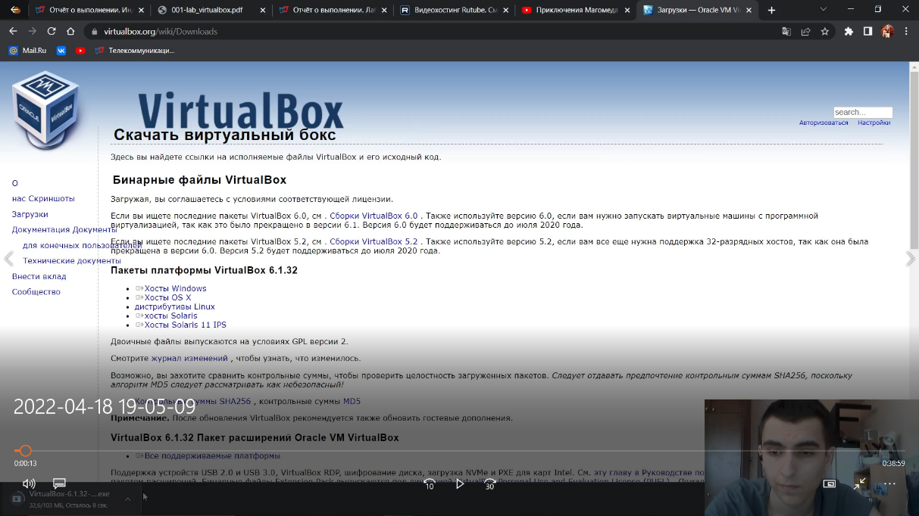

Рисунок 1. Скачивание VirtualBox

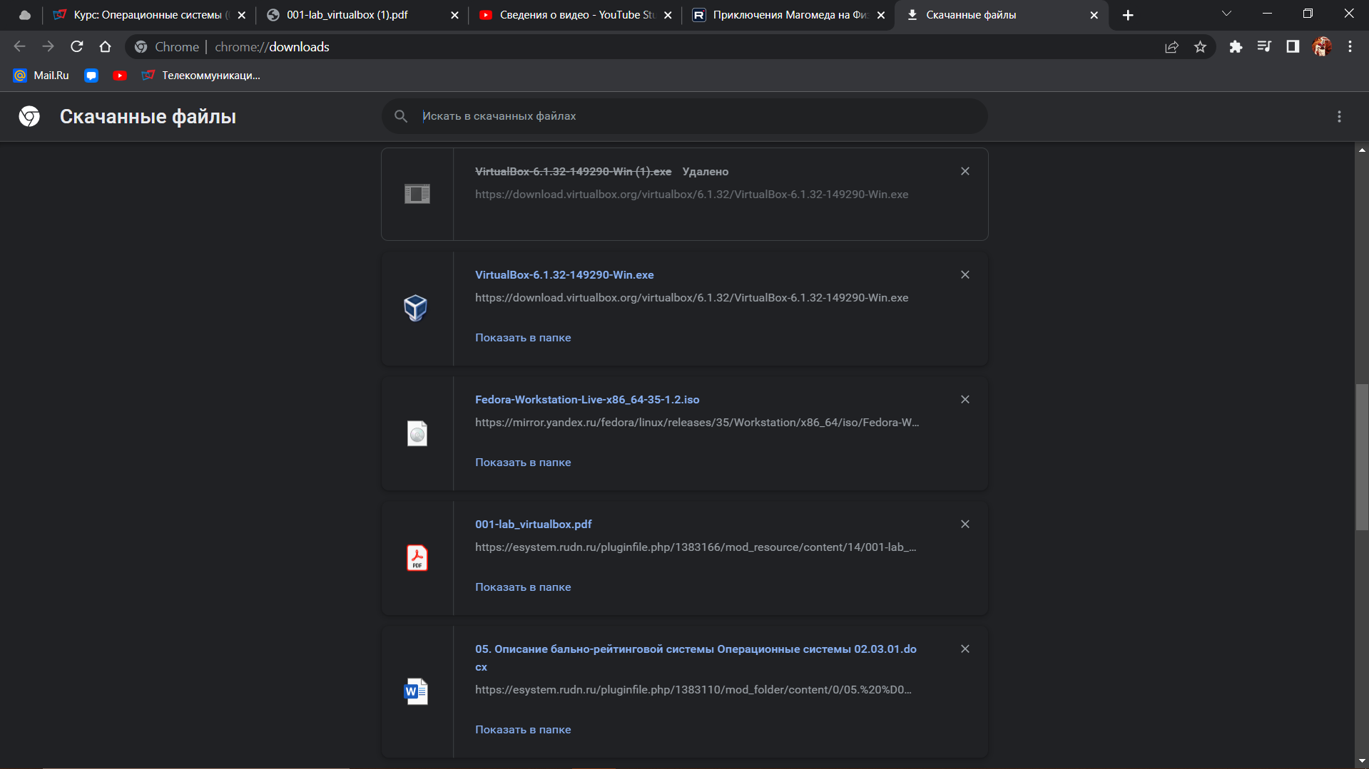

Рисунок 2. Загрузки в Chrome

1. Устанавливаем виртуальную машину.

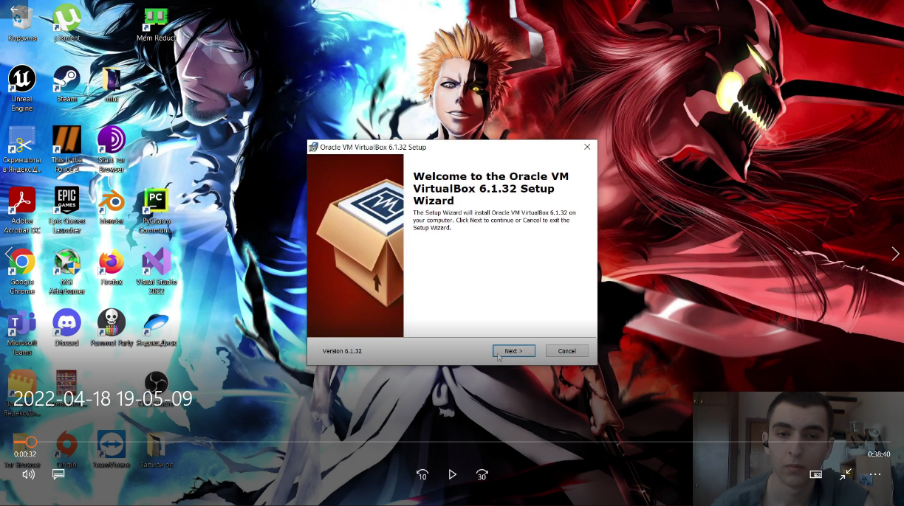

Рисунок 3. Установка VirtualBox

1. Создаём новую виртуальную машину. Указываем тип операционной системы Linux.

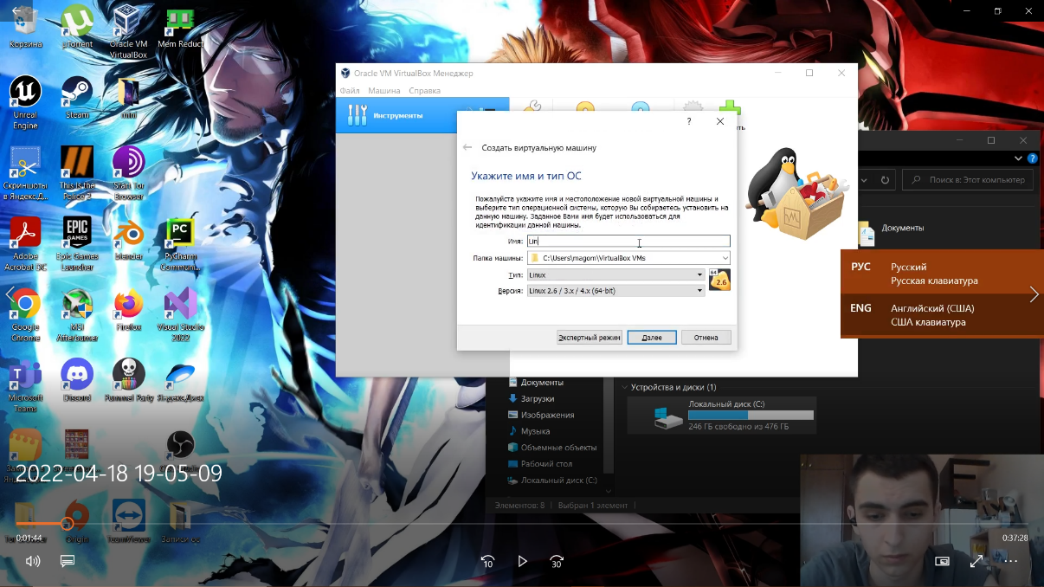

Рисунок 4. Создание новой виртуальной машины

1. Выбираем дистрибутив Fedora (64bit)

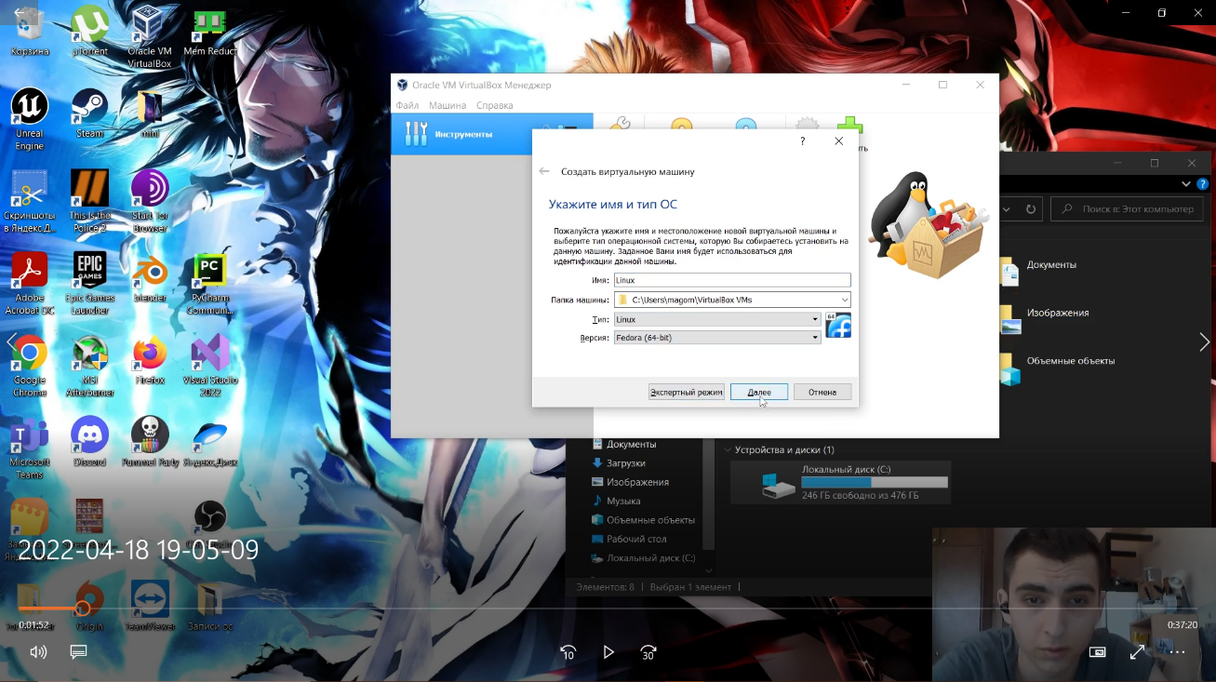

Рисунок 5. Выбор дистрибутива Fedora

1. Указываем размер основной памяти виртуальной машины.

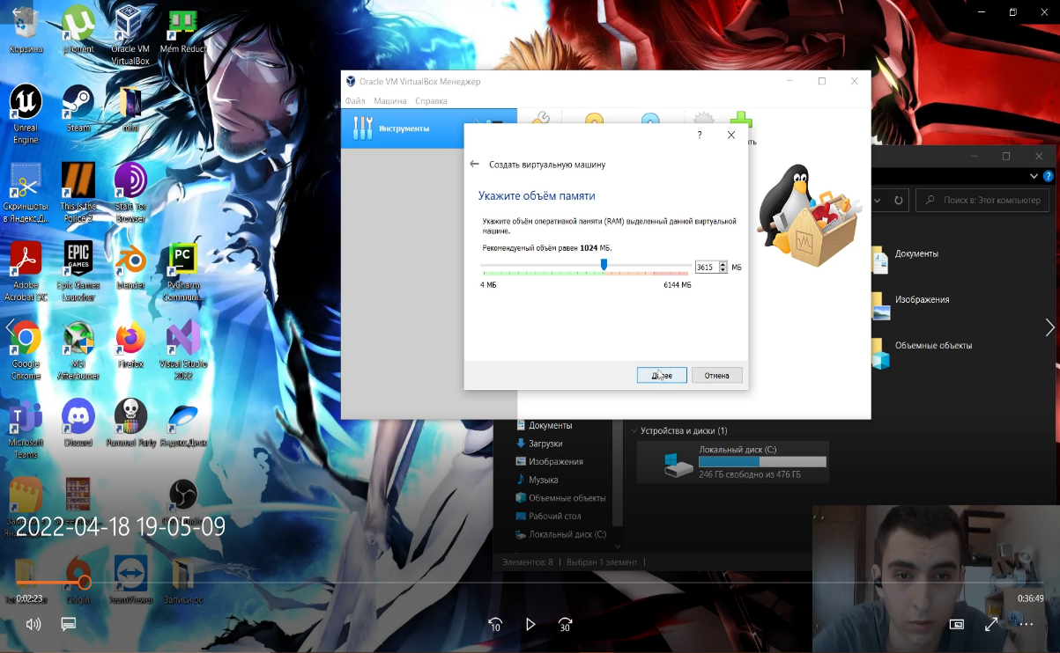

1. Задаём размер диска – 50 гб.

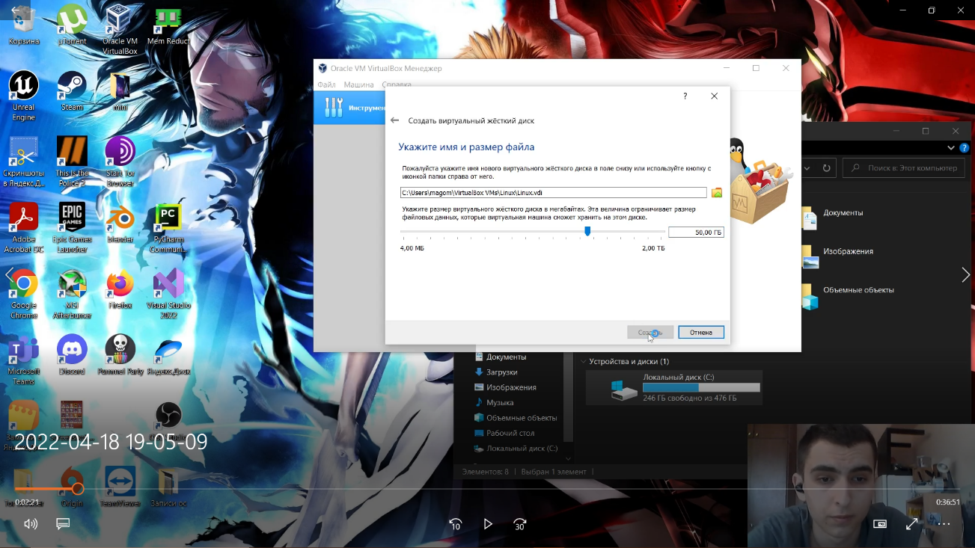

Рисунок 6. Указываем размер диска.

1. Добавляю новый привод оптических дисков и выбираю образ дистрибутива Fedora.

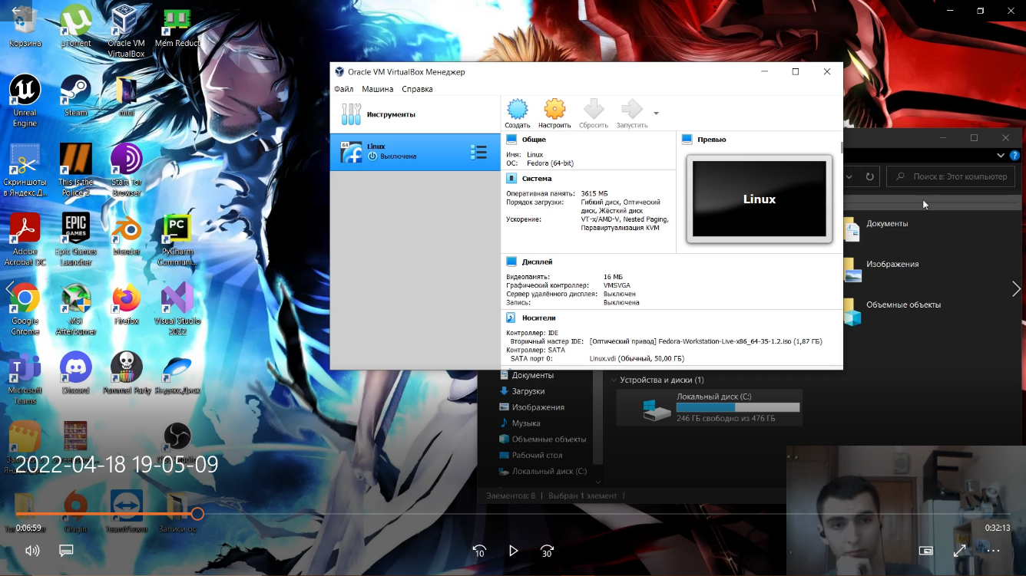

Рисунок 7. Выбор образа оптического диска

1. Выбираем установку на жесткий диск.

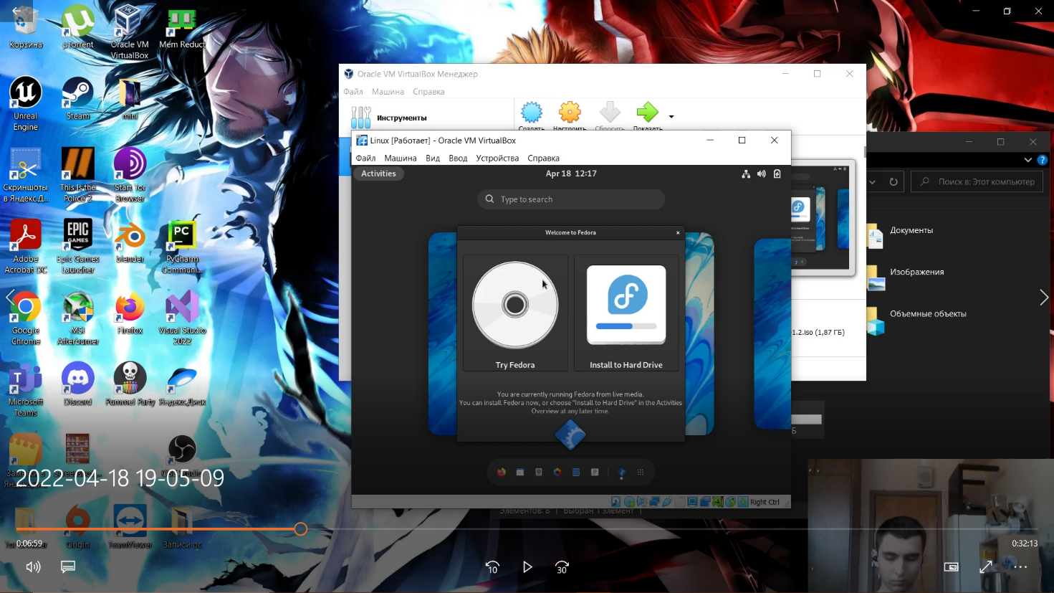

Рисунок 8. Устанавливаем на жесткий диск

1. Выбираем язык интерфейса.

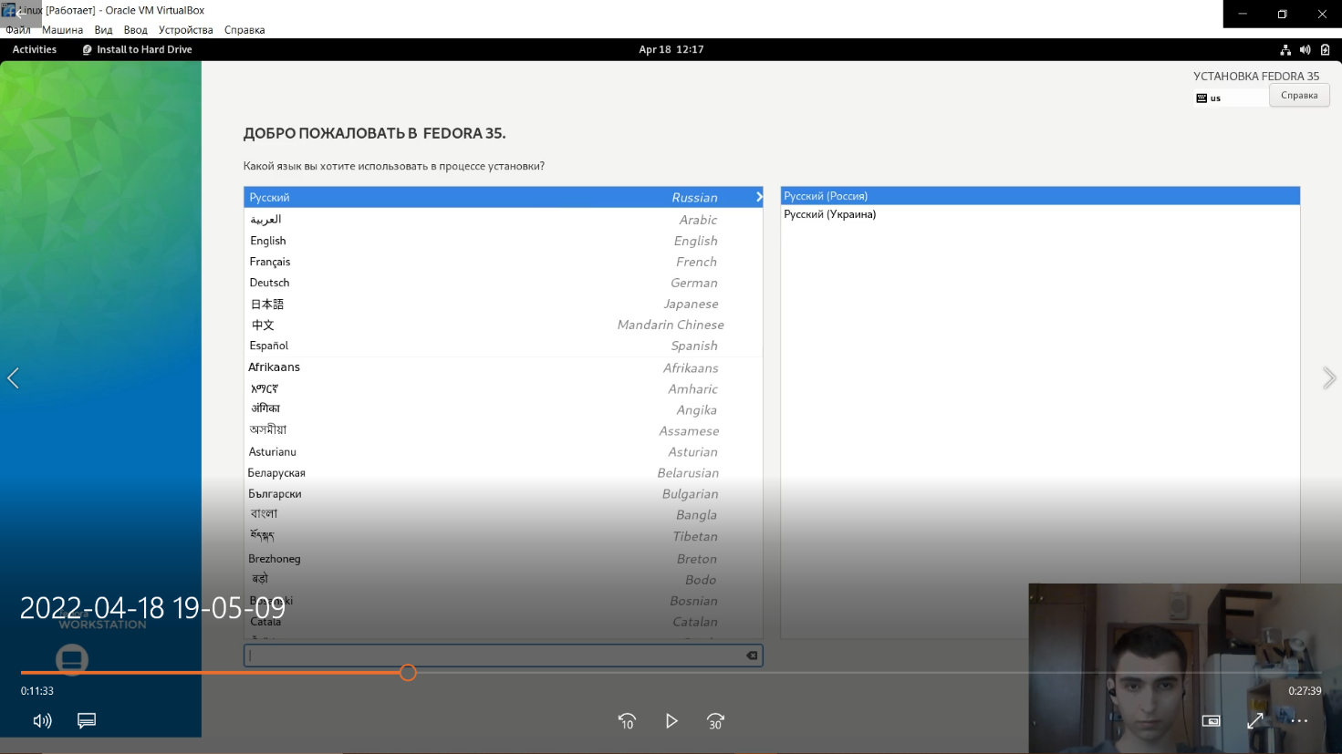

Рисунок 9. Выбор языка интерфейса

1. Выбираем диск для установки дистрибутива.

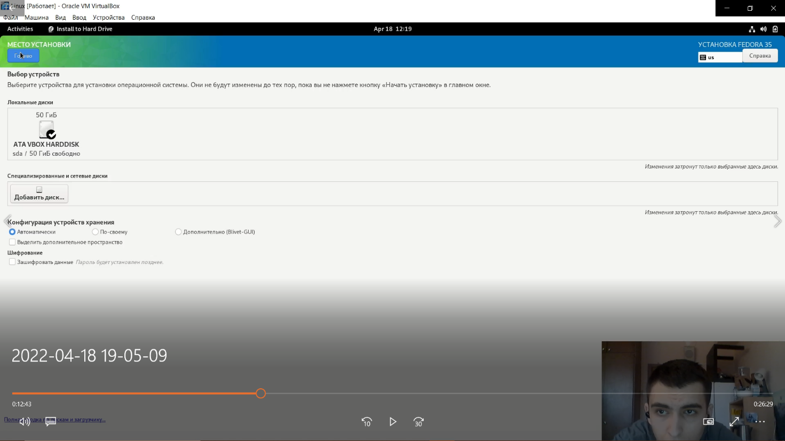

Рисунок 10. Выбираем устройство для установки дистрибутива

1. Начинается установка дистрибутива Fedora.

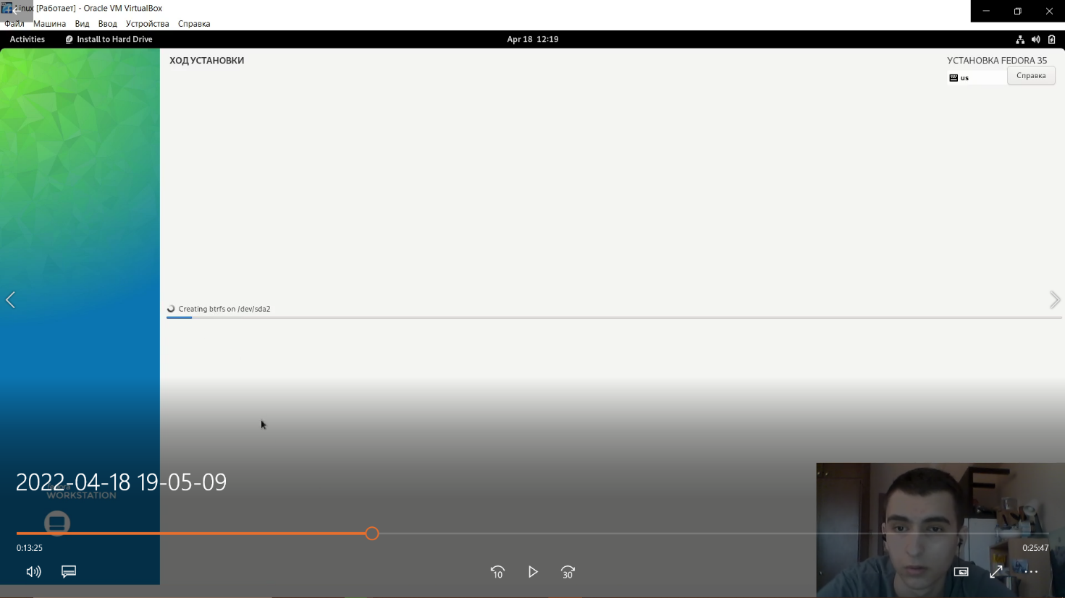

Рисунок 11. Установка дистрибутива

1. Завершение установки.

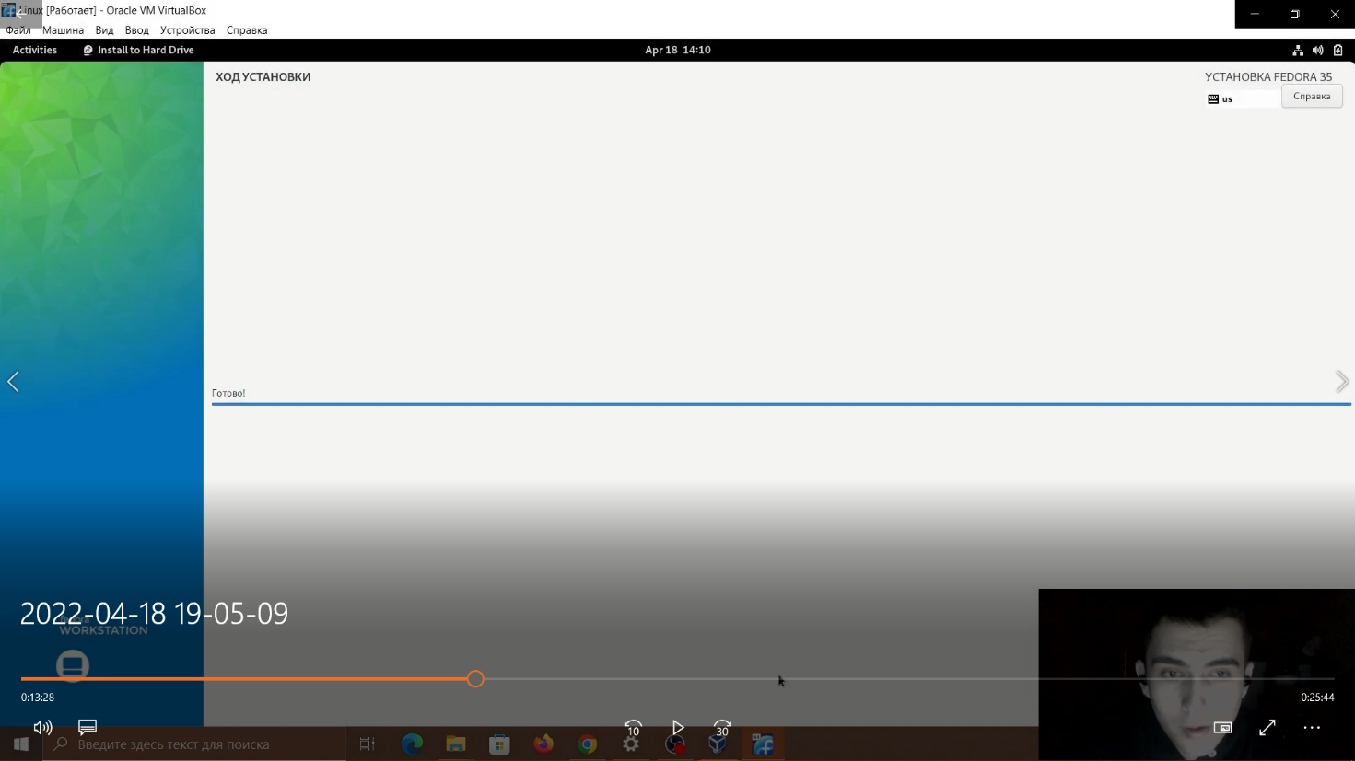

Рисунок 12. Завершение установки Fedora.

1. Указываем имя пользователя и задаём пароль.

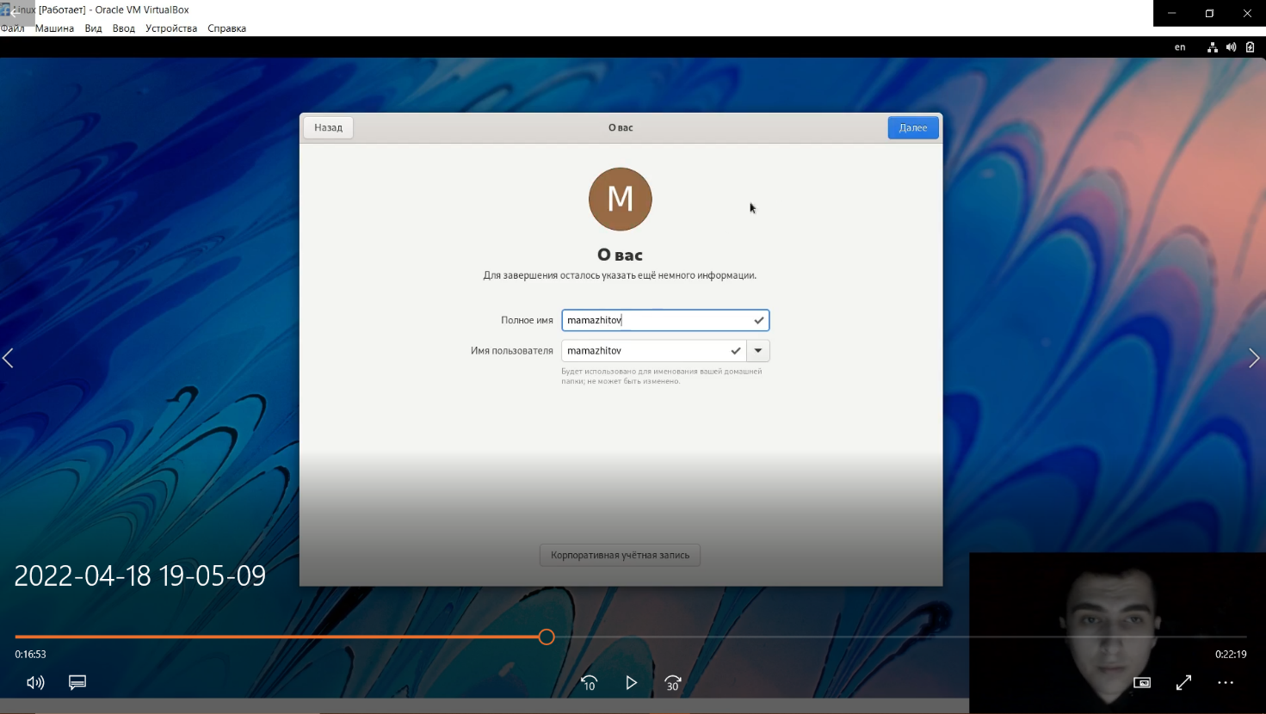

Рисунок 13. Указываем имя пользователя

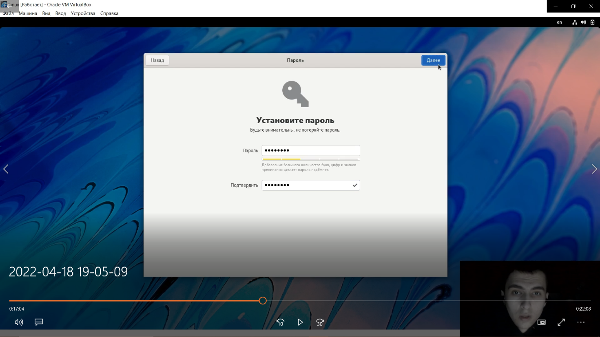

Рисунок 14. Задаем пароль

Домашнее задание:

1. Проанализировать последовательность загрузки системы.

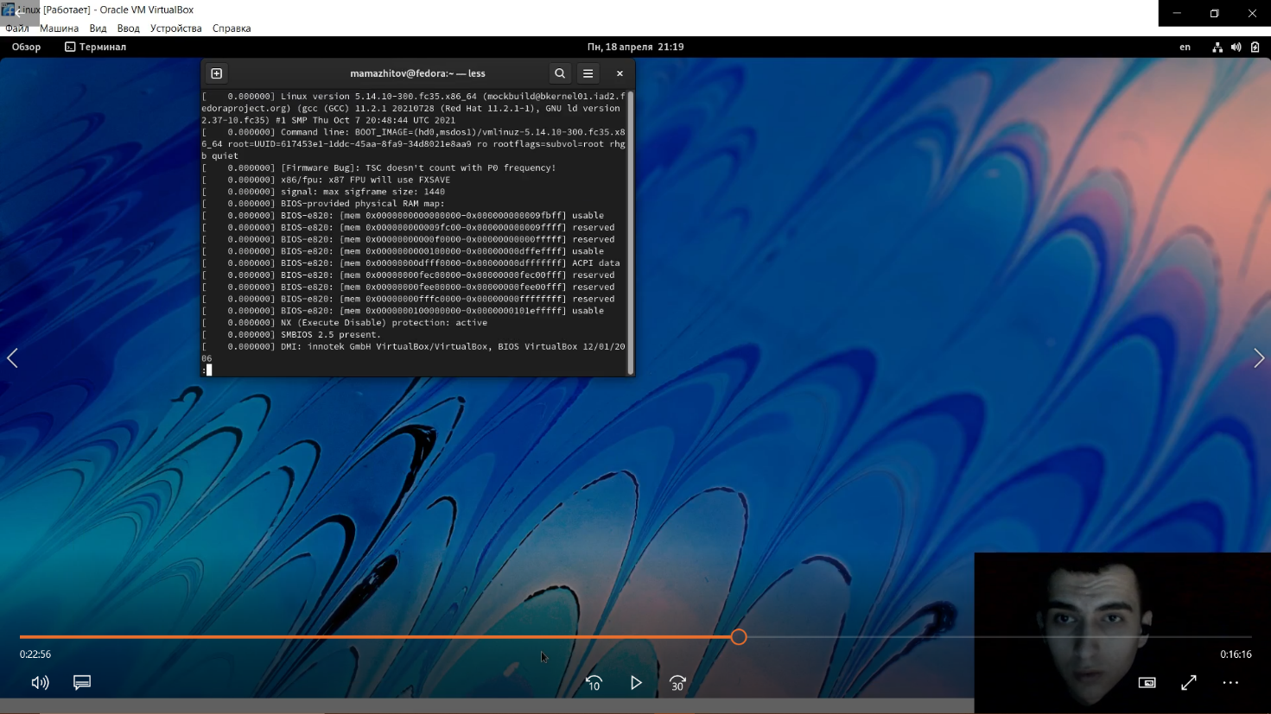

1. Получите следующую информацию.
2. Версия ядра Linux (Linux version).

2. Частота процессора (Detected Mhz processor).

3. Модель процессора (CPU0).

4. Объем доступной оперативной памяти (Memory available).

5. Тип обнаруженного гипервизора (Hypervisor detected).

6. Тип файловой системы корневого раздела.

7. Последовательность монтирования файловых систем.

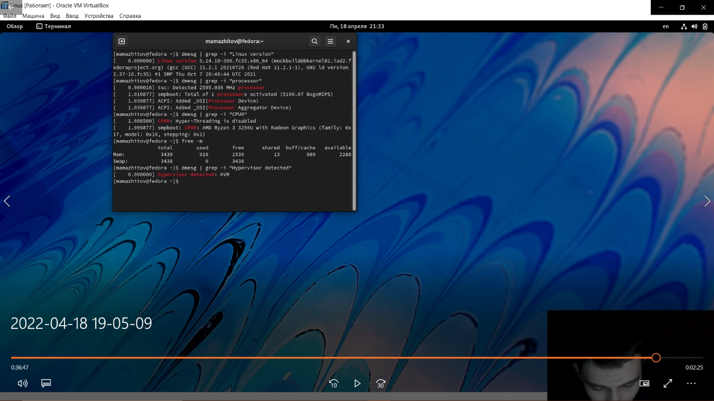

Рисунок 15. Вывод версии Линукса, частоты процессора, модель процессора, объем свободной оперативной памяти, тип гипервизора

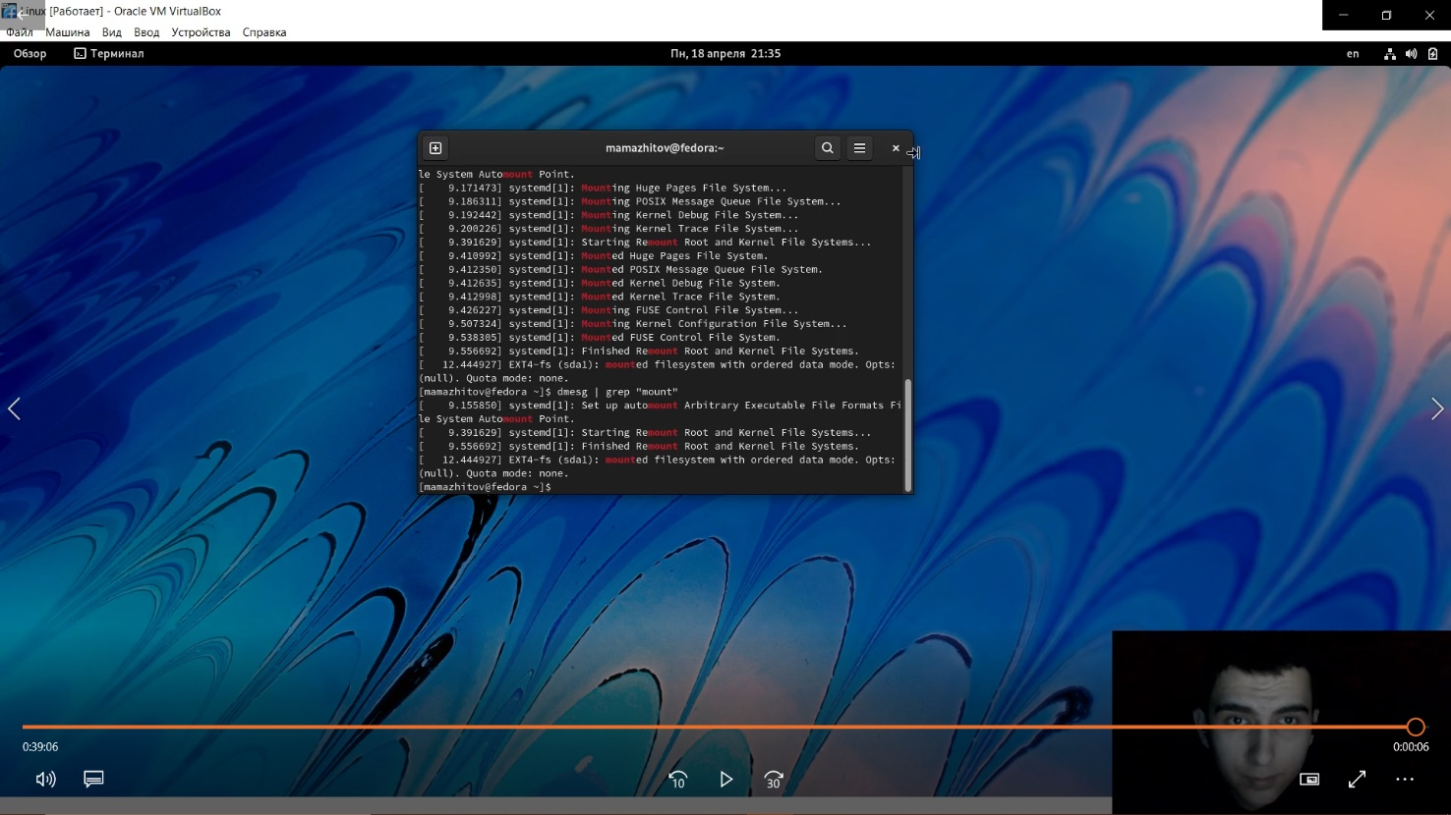

Вывод: мы приобрели практические навыки установки операционной системы на виртуальную машину, настройки минимально необходимых для дальнейшей работы сервисов.

Контрольные вопросы:

